附件3：
报到地点指引图

一、体能测试报到地点
报到地点：深圳市龙华文体中心（深圳市龙华区龙华大道4321号文体中心2号门入口）

路线1地铁站：4号线清湖站D出口
路线2公交站：深圳书城龙华城站（公交站）
路线3公交站：龙华文体中心站（公交站）1
路线4公交站：龙华文体中心站（公交站）2

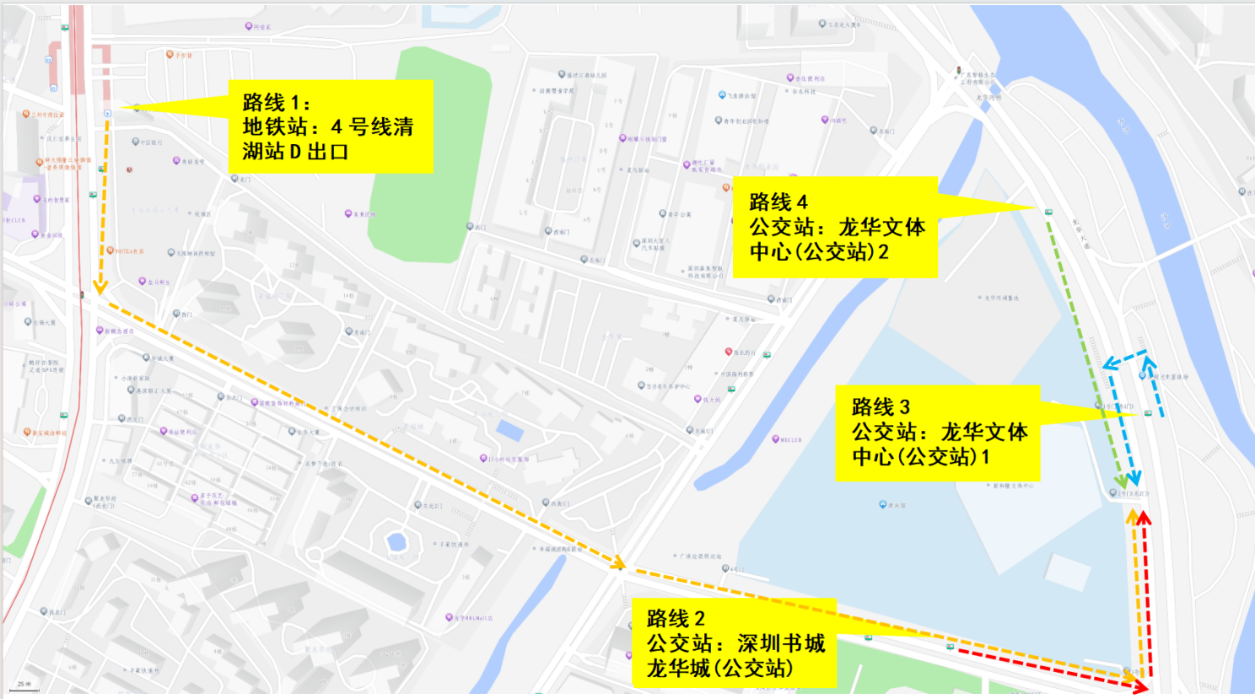
二、面试和资格复审报到地点
报到地点：丰隆深港科技园（原启迪协信科技园）5栋A座13楼（深圳市龙岗区龙城街道龙飞大道333号）

